**增值税平台销项管理**

**产品需求说明书**

# 【背景和目标】

目前销项发票需人工开具，工作量大、且无重复开票校验机制，存在风险。故申请将核心业务系统与增值税平台对接，实现系统开票和重复开票校验功能。

# 【产品详述】

### 2.1功能简述

在PC端（官网）新增开票入口，即“发票开具”菜单。

（该开票入口仅适用于电子发票，纸质发票需联系人工客服申请）

路径：我的服务 — 保单查询 — 发票开具

按照保单号查询（保单需要已经缴费完成），需填写缴费人的手机号码及验证码，来查询保单，然后触发开票。

用户申请开票后，核心业务系统将价、税分离的数据通过接口传给增值税平台；

如特殊情况，用户线下联系客服需要人工开票，线下开票流程如下：

在统一门户增加“增值税发票开具”菜单，财务根据保单号查询，查出缴费记录。根据实际情况选择开具纸票或电票，所需字段填好后，在系统点击开票，信息发到增值税平台，自动开具发票。 如开具的是电票，则在增值税平台返回开票信息后，将电子发票发送至相应邮箱。

**2.2 申领发票所需字段**

2.2.1、纸质发票开具

（1）增值税普通发票购方信息所需字段：

购方名称（默认缴费人，不可变更）、统一信用代码（如企业则必填）、开票险种（一张发票最多包含7个险种，如超过7个则分多张发票开具）、开票金额

（2）增值税专用发票购方信息所需字段：

购方名称（默认缴费人，不可变更）、统一信用代码（如企业则必填）、开票险种（一张发票最多包含7个险种，如超过7个则分多张发票开具）、开票金额；地址及电话（地址取缴费人地址）、开户行及账号

传到增值税平台后，财务人员在增值税平台根据实际需求，打印相应的纸质发票。

开具纸质发票时，需要额外的收件地址。

2.2.2、电子发票的开具

增值税电子发票购方信息所需字段：

购方名称（默认缴费人，不可变更）、统一信用代码（如企业则必填）、开票险种（一张发票最多包含7个险种，如超过7个则分多张发票开具）、开票金额。

开具电子发票时需用户的电子邮箱。

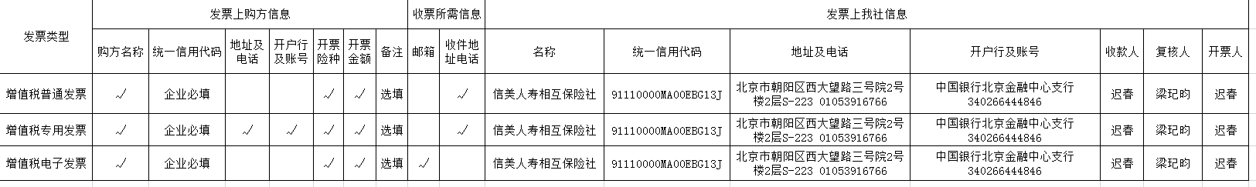

2.3、涉及场景

（1）涉及新契约、续期、保全三种场景。

新契约：在犹豫期过后，方可开票

续期：缴费成功后即可开票；

保全：加保后，需在新契约过犹豫期后，方可开票。

1. 负数开票

定期结算可能会出现某个或多个险种为负数的情况，本次系统对接的需求暂不涉及负数开票的情况。开票时如遇金额为负数，则系统报错，需运维介入处理后再传至增值税平台。

2.4 发票限额

页面需要提示发票限额，提示用户。

限额：纸质普票小于100万元；纸质专票小于10万元；电子普票小于10万元。

超过限额自动拆分成多张发票。如果同一个险种，则直接根据发票限额开具；如多个险种，则根据每个险种的金额，结合发票限额开具。

2.5重复开票校验。

考虑到同一张保单缴费方式可能为期缴，故不以保单维度进行控制，同一笔交易不允许重复开票。核心需要将已开票部分做标记，避免重复开票。

2.6可开票保单范围。

系统功能上线后，系统功能上线前缴费的电票不允许开票，（此处需增加提示：X月X日之后没有缴费记录，无法开票）；如线下联系客服需手工开具，则财务部在统一门户的“增值税发票开具”菜单下查询其缴费记录，确认是否开票。